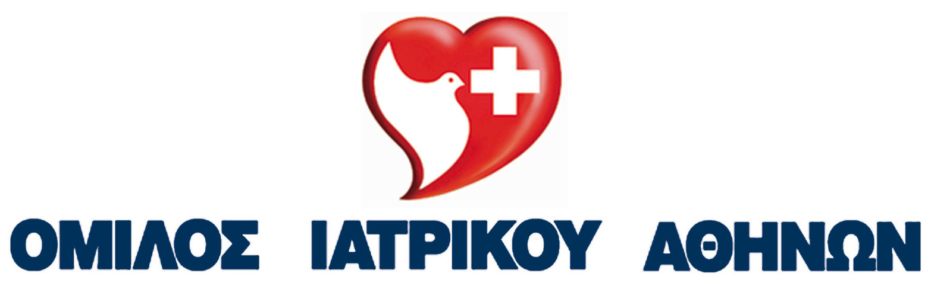

ΙΑΤΡΙΚΟ ΑΘΗΝΩΝ Ε.Α.Ε.

ΑΝΑΚΟΙΝΩΣΗ

Στις 29/6/2007 πραγματοποιήθηκε η Ετήσια Τακτική Γενική Συνέλευση των μετόχων της Εταιρείας κατά την οποία συμμετείχαν 25 μέτοχοι κομιστές 41.764.366 μετοχών και δικαιωμάτων ψήφου, δηλαδή ποσοστό 48,15% και συνεπώς η Συνέλευση βρισκόταν σε νόμιμη απαρτία.

Η Γενική Συνέλευση με την ως άνω απαρτία έλαβε τις παρακάτω αποφάσεις:

- Ενέκρινε παμψηφεί στο σύνολο τους τις οικονομικές καταστάσεις (εταιρικές και ενοποιημένες) για την χρήση 2006 όπως αυτές δημοσιεύθηκαν στον τύπο (29/03/2007).
- Αποφάσισε (48,146% υπέρ και 0,004% παρών) την Απαλλαγή του Διοικητικού Συμβουλίου και του Ελεγκτή από κάθε ευθύνη αποζημιώσεως για τη χρήση 2006
- Αποφάσισε παμψηφεί τη διανομή μερίσματος για τη χρήση 2006 ποσού € 0,06 ανά μετοχή.

Δικαιούχοι του ως άνω μερίσματος είναι οι μέτοχοι της Εταιρείας κατά τη λήξη της συνεδρίασης του Χρηματιστηρίου Αθηνών της 4^{ης} Ιουλίου 2007.
Από την Πέμπτη 5 Ιουλίου 2007, οι μετοχές της Εταιρείας θα διαπραγματεύονται στο Χρηματιστήριο Αθηνών χωρίς το δικαίωμα μερίσματος χρήσης 2006.
Η πληρωμή του μερίσματος θα πραγματοποιηθεί μέσω της ΕΘΝΙΚΗΣ ΤΡΑΠΕΖΑΣ ΤΗΣ ΕΛΛΑΔΟΣ, από την Πέμπτη 12 Ιουλίου 2007 έως και την Παρασκευή 11 Ιουλίου 2008.
Σύμφωνα με τη διαδικασία διανομής μερίσματος, όπως αυτή ορίζεται από το άρθρο 329 του Κανονισμού του Χρηματιστηρίου Αθηνών και το άρθρο 39 του Κανονισμού του Κεντρικού Αποθετηρίου Αξιών, η καταβολή του μερίσματος θα πραγματοποιηθεί με τους παρακάτω τρόπους :

- Μέσω των Χειριστών (Τράπεζες, Χρηματιστηριακές Εταιρείες) στο Σύστημα Άυλων Τίτλων (Σ.Α.Τ.)
- Μέσω του δικτύου των καταστημάτων της ΕΘΝΙΚΗΣ ΤΡΑΠΕΖΑΣ ΤΗΣ ΕΛΛΑΔΟΣ για όσους εκ των κ.κ. Μετόχων έχουν ζητήσει εξαίρεση από το χειριστή τους στο Σ.Α.Τ. της περίπτωσης 1.
- Οι κ.κ. Μέτοχοι, για τους οποίους τυχόν δεν καταστεί δυνατή η πίστωση μέσω των χειριστών τους σύμφωνα με την περίπτωση 1, θα μπορούν να εισπράξουν το μέρισμα από την 19/07/2007 μέσω του Δικτύου των καταστημάτων της ΕΘΝΙΚΗΣ ΤΡΑΠΕΖΑΣ ΤΗΣ ΕΛΛΑΔΟΣ.

Η είσπραξη του μερίσματος για τις περιπτώσεις 2 και 3 γίνεται με την κοινοποίηση του Κ.Α.Μ.Ε. (Κωδικός Αριθμός Μερίδας Επενδυτή – Σ.Α.Τ.) και την επίδειξη του Αστυνομικού Δελτίου Ταυτότητας σε οποιοδήποτε κατάστημα της ΕΘΝΙΚΗΣ ΤΡΑΠΕΖΑΣ ΤΗΣ ΕΛΛΑΔΟΣ. Η είσπραξη μερίσματος μπορεί να γίνει από νόμιμα εξουσιοδοτημένο αντιπρόσωπο του μετόχου, με την προσκόμιση εξουσιοδότησης με τα πλήρη στοιχεία του δικαιούχου και του εξουσιοδοτημένου προσώπου, θεωρημένη για το γνήσιο της υπογραφής του δικαιούχου από αρμόδια αρχή.

Παρακαλούνται οι κ.κ. Χειριστές να απευθύνονται στην ΕΘΝΙΚΗ ΤΡΑΠΕΖΑ ΤΗΣ ΕΛΛΑΔΟΣ στην Υποδιεύθυνση Θεματοφυλακής Ιδιωτών Επενδυτών & Χρηματιστηριακών Συναλλαγών, Καραγεώργη Σερβίας 6, 3^{ος} όροφος, στην Πλατεία Συντάγματος, στον κο. Ιωάννη Ξύδη τηλ. 210-3340611 και κο. Ηλία Δημητρίου τηλ. 210-3340613.
Οι μέτοχοι της εταιρείας μας θα εξυπηρετούνται από όλα τα καταστήματα της ΕΘΝΙΚΗΣ ΤΡΑΠΕΖΑΣ ΤΗΣ ΕΛΛΑΔΟΣ. Για πληροφορίες και διευκρινήσεις μπορούν να επικοινωνούν με τον κο.Ιωάννη Ξύδη τηλ. 210-3340611 και κο. Ηλία Δημητρίου τηλ. 210-3340613, καθώς και με το Τμήμα Μετόχων της Εταιρείας μας στα τηλ. 210 6287245, 210 6862454.

Από την Δευτέρα 14 Ιουλίου 2008, η καταβολή του μερίσματος θα γίνεται μόνο από τα Κεντρικά Γραφεία της Εταιρείας (Διστόμου 5-7, Μαρούσι)

- Ενέκρινε (48,129% υπέρ και 0,021% παρών) τις αμοιβές μελών Διοικητικού Συμβουλίου
- Ενέκρινε (48,129% υπέρ και 0,021% παρών) τα έξοδα παραστάσεως και κινήσεως μελών Διοικητικού Συμβουλίου
- Ενέκρινε (48,146% υπέρ και 0,004% παρών) την αμοιβή του Ορκωτού Ελεγκτή για τη χρήση 2006
- Αποφάσισε (48,146% υπέρ και 0,004% παρών) την εκλογή του κ.Βρεττού Γεωργίου, ΑΜΣΟΕΛ 15651 ως τακτικού ελεγκτή και του κ.Σώκου Σωτήρη ΑΜΣΟΕΛ 17011ως αναπληρωματικού ελεγκτή για τη χρήση 2007 της ελεγκτικής εταιρείας "BDO Πρότυπος Ελληνική Ελεγκτική ΑΕ".
- Επικύρωσε (48,146% υπέρ και 0,004% παρών) την εκλογή του προσωρινού μέλους του Διοικητικού Συμβουλίου κου Δαμιανού Χατζηκόκκινου.
- Εξελέγησαν (48,146% υπέρ και 0,004% παρών) νέα μέλη του Διοικητικού Συμβουλίου με εξάχρονη θητεία οι : Δρ.Γεώργιος Αποστολόπουλος, Δρ.Βασίλειος Αποστολόπουλος, κος Χρήστος Αποστολόπουλος, Dr. Doerner Norbert, κος Stephen Leonhard.
- Δεν ελήφθη απόφαση επί του 11^{ου} θέματος αναφορικά με την παράταση της διάρκειας της εταιρείας, λόγω μη συγκεντρώσεως στη Γενική Συνέλευση της απαιτούμενης απαρτίας (66,67%). Η Εταιρεία θα προβεί σε επαναληπτική Γενική συνέλευση αναφορικά με το θέμα αυτό.
- Δεν ελήφθη απόφαση επί του 12^{ου} Θέματος αναφορικά με την επικύρωση και επανάληψη της από 1/12/2006 απόφασης της Έκτακτης Γενικής Συνέλευσης των Μετόχων για την έκδοση κοινού εγχάρτου Ομολογιακού Δανείου, συνολικής ονομαστικής αξίας μέχρι 150.000.000,00 Ευρώ, λόγω μη συγκεντρώσεως στη Γενική Συνέλευση της απαιτούμενης απαρτίας (66,67%). Η Εταιρεία θα προβεί σε επαναληπτική Γενική συνέλευση αναφορικά με το θέμα αυτό.

Για οποιαδήποτε πληροφορία ή διευκρίνιση οι κ.κ. μέτοχοι μπορούν να επικοινωνήσουν με το Τμήμα Εξυπηρέτησης Μετόχων στα τηλέφωνα 210.68.62.454 και 210.62.87.245 κατά τις εργάσιμες ημέρες και ώρες.

Το Διοικητικό Συμβούλιο

